BÁO CÁO THỰC HÀNH AN TOÀN HỆ THỐNG THÔNG TIN

BÀI THỰC HÀNH: THIẾT LẬP MÔ HÌNH TƯỜNG LỬA pfSense
- Họ và tên sinh viên: Hoàng Trọng Dũng
- Mã số sinh viên (MSSV): 1150080129
- Lớp: 11CNPM2
- Youtube: https://www.youtube.com/@dung328

A. TỔNG QUAN

1. Mục tiêu thực hành
- Xây dựng mô hình mạng có tường lửa pfSense để bảo vệ vùng mạng nội bộ (LAN) và vùng mạng trung gian (DMZ).
- Thực hiện cấu hình các cổng giao tiếp WAN, LAN, DMZ, cơ chế biên dịch địa chỉ NAT và bộ quy tắc tường lửa (Firewall Rules).
- Sử dụng máy chủ Windows Server đóng vai trò Domain Controller trong mạng LAN để kiểm thử các luồng lưu lượng mạng.
- Triển khai và kiểm chứng nhiều tình huống kiểm soát truy cập thực tế trên tường lửa.

2. Mô hình mạng và quy hoạch địa chỉ IP
Trước khi khởi tạo các máy ảo, hệ thống mạng trên máy thật đã được kiểm tra để đảm bảo dải mạng WAN không bị chồng lấn với dải mạng LAN (10.0.0.0/8) và dải mạng DMZ (172.16.0.0/16). Bảng quy hoạch địa chỉ IP chi tiết trong bài thực hành như sau:
Thiết bị | Interface | Địa chỉ IP | Subnet Mask | Default Gateway | DNS Server
pfSense | WAN | DHCP (192.168.250.x/24) | 255.255.255.0 | DHCP | DHCP / 8.8.8.8
pfSense | LAN | 10.0.0.1 | 255.0.0.0 (/8) | — | —
pfSense | DMZ (OPT1) | 172.16.0.1 | 255.255.0.0 (/16) | — | —
Domain Controller | LAN | 10.0.0.2 | 255.0.0.0 (/8) | 10.0.0.1 | 10.0.0.2
Máy thật quản trị | LAN | 10.0.0.100 | 255.0.0.0 (/8) | — (Không đặt) | — (Không đặt)
LAN-Test (Ubuntu) | LAN | 10.0.0.3 | 255.0.0.0 (/8) | 10.0.0.1 | 10.0.0.2
DMZ-Web (IIS) | DMZ | 172.16.0.2 | 255.255.0.0 (/16) | 172.16.0.1 | 8.8.8.8

B. NỘI DUNG THỰC HÀNH THIẾT LẬP NỀN TẢNG

1. Chuẩn bị máy ảo pfSense và cấu hình card mạng
- Khởi tạo máy ảo pfSense sử dụng hệ điều hành FreeBSD (64-bit) với cấu hình phần cứng gồm 2 GB RAM, 2 vCPU và 20 GB dung lượng ổ cứng ảo.
- Thiết lập 3 card mạng ảo (Network Adapters) cho máy ảo pfSense tương ứng với 3 phân vùng mạng:
  - Adapter 1 (WAN): Kết nối vào mạng WAN (192.168.250.0/24), nhận IP động qua DHCP để đi ra Internet.
  - Adapter 2 (LAN): Kết nối vào mạng nội bộ Host-only (lan-net - 10.0.0.0/8), đã tắt dịch vụ DHCP của phần mềm ảo hóa.
  - Adapter 3 (DMZ): Kết nối vào mạng cô lập Internal Network tên dmz-net (172.16.0.0/16).
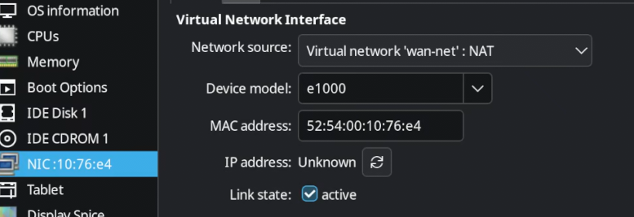
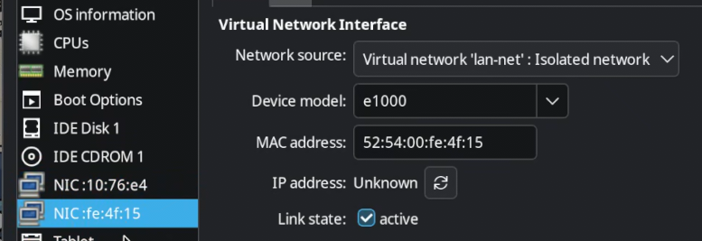
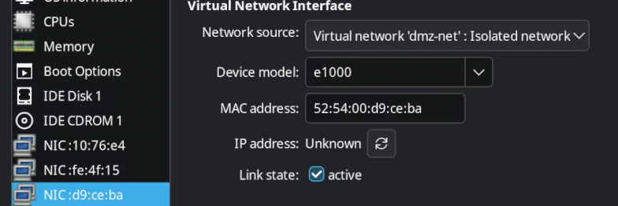

2. Gắn ISO và cài đặt pfSense
- Sử dụng bộ cài đặt offline pfSense-CE-2.7.2-RELEASE-amd64.iso (đã kiểm tra khớp mã băm SHA-256 883fb7bc64fe548442ed007911341dd34e178449f8156ad65f7381a02b7cd9e4).
- Gắn file ISO vào ổ đĩa quang ảo, khởi động máy ảo và tiến hành cài đặt pfSense lên ổ cứng, sau đó tháo file ISO và khởi động lại hệ thống.
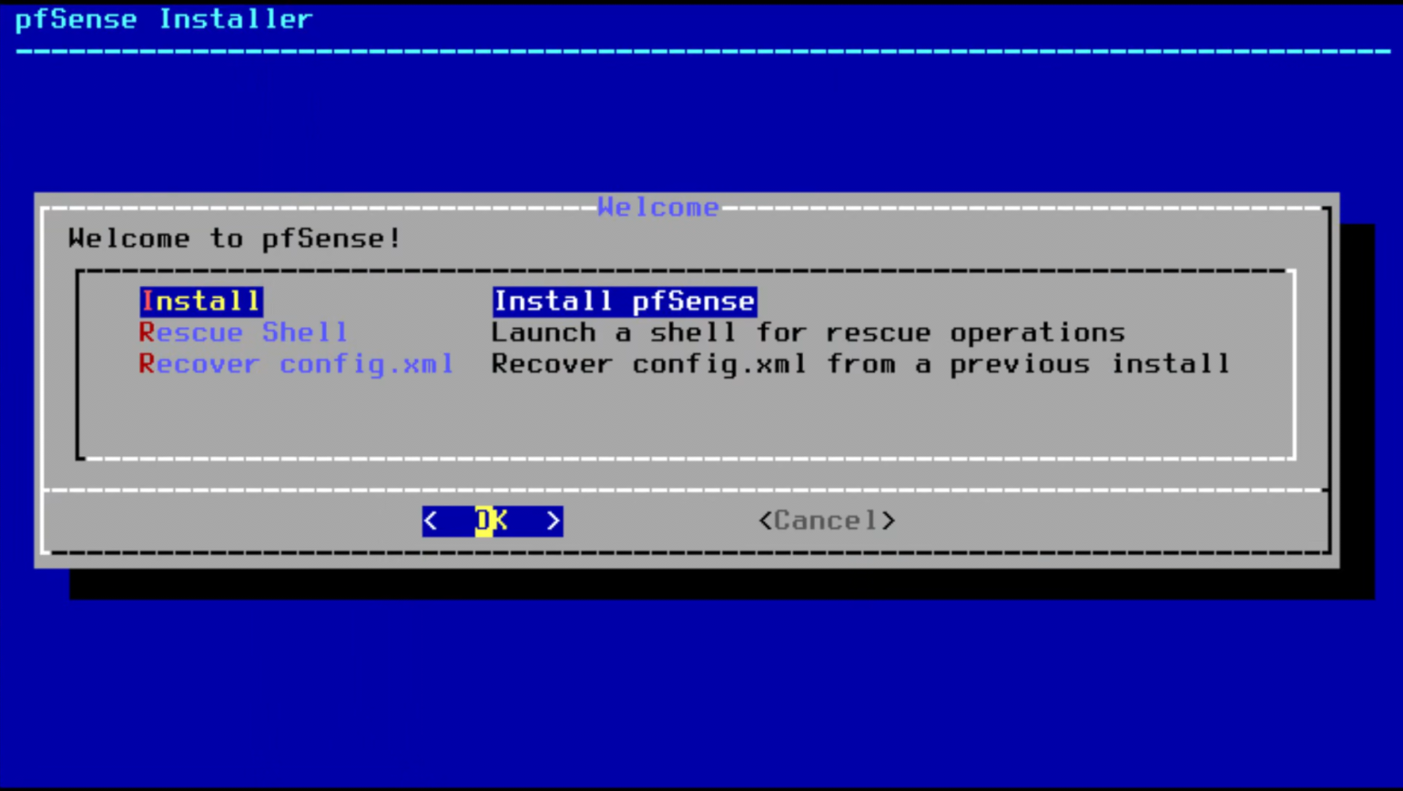

3. Cấu hình địa chỉ IP cổng LAN trên Console pfSense
- Tại giao diện dòng lệnh (Console) của pfSense sau khi khởi động, chọn tùy chọn số 2) Set interface(s) IP address để thiết lập địa chỉ cho cổng LAN.
- Chọn interface số 2 (LAN), nhập địa chỉ IPv4 mới là 10.0.0.1 với Subnet bit count là 8 (10.0.0.1/8).
- Chọn n để không bật DHCP Server trên mạng LAN và giữ giao thức quản trị WebConfigurator mặc định là HTTPS ([https://10.0.0.1/](https://10.0.0.1/)).
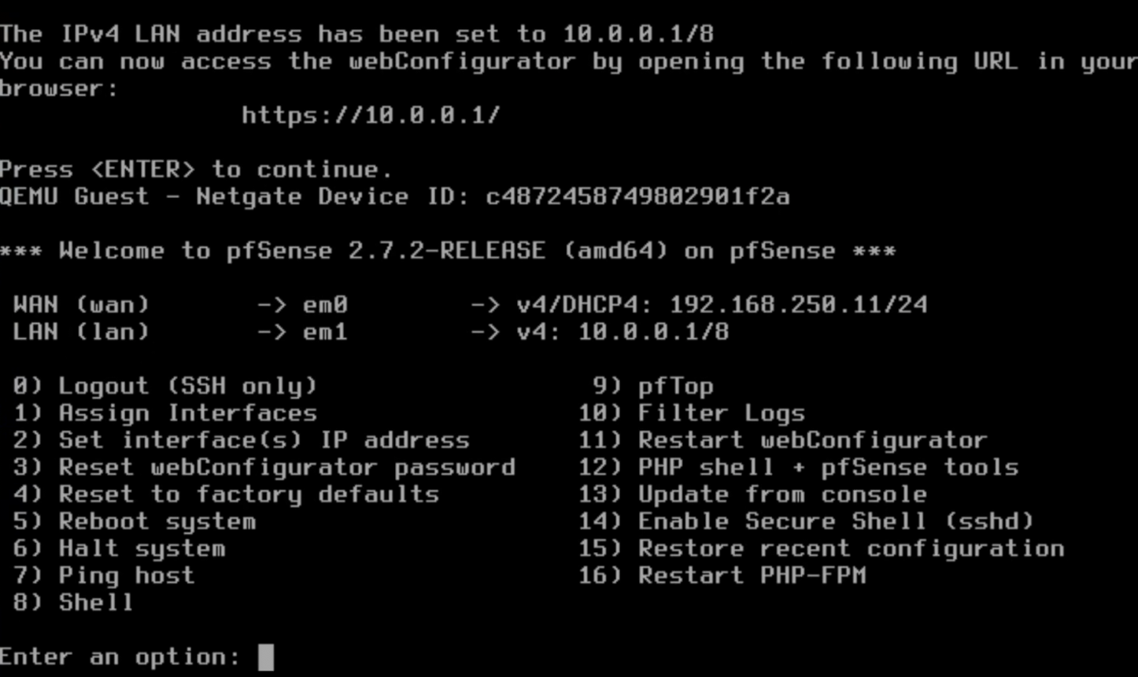

4. Cấu hình máy chủ Domain Controller
- Khởi động máy ảo Windows Server trong vùng LAN và thiết lập địa chỉ IPv4 tĩnh: IP Address 10.0.0.2, Subnet Mask 255.0.0.0, Default Gateway 10.0.0.1 và Preferred DNS Server 10.0.0.2 (để trống Alternate DNS trên card mạng).
- Trong Server Manager, cài đặt vai trò Active Directory Domain Services (AD DS) và nâng cấp (Promote) máy chủ thành Domain Controller với tên miền rừng mới (New Forest) là vietnam.local.
- Mở công cụ DNS Manager, truy cập mục Properties → Forwarders của máy chủ DNS và thêm địa chỉ DNS upstream 8.8.8.8 để chuyển tiếp các truy vấn tên miền ngoài Internet.
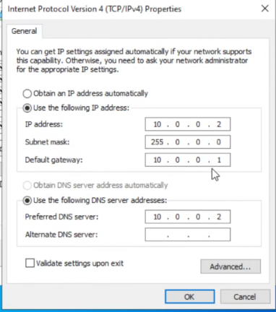
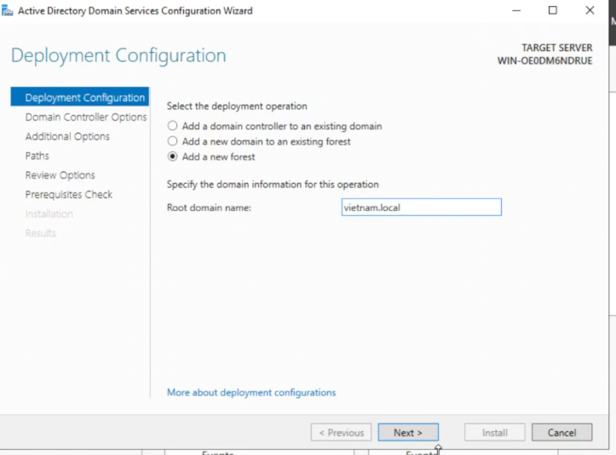
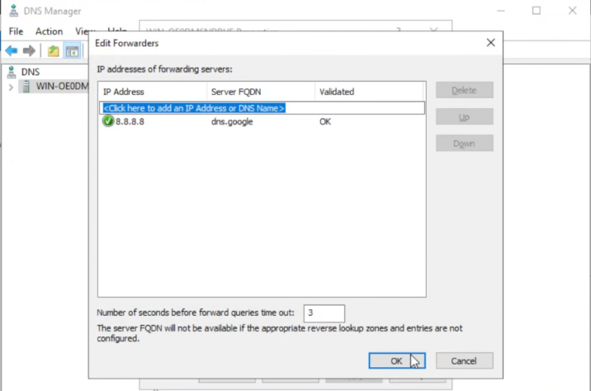

5. Truy cập giao diện quản trị WebGUI pfSense
- Trên máy thật quản trị, card mạng nối với vùng LAN được gán địa chỉ IP 10.0.0.100/8 (không đặt Default Gateway và không đặt DNS để tránh ảnh hưởng bảng định tuyến của máy thật).
- Kiểm tra kết nối từ máy thật tới cổng LAN của pfSense bằng lệnh ping 10.0.0.1, kết quả nhận được phản hồi thành công.
- Mở trình duyệt web trên máy thật truy cập https://10.0.0.1, đăng nhập với tài khoản quản trị mặc định (admin / pfsense), hoàn tất Setup Wizard (khai báo DNS 8.8.8.8, múi giờ Asia/Ho_Chi_Minh, giữ LAN IP 10.0.0.1/8, đổi mật khẩu quản trị) và kiểm tra trạng thái hoạt động trên Dashboard.
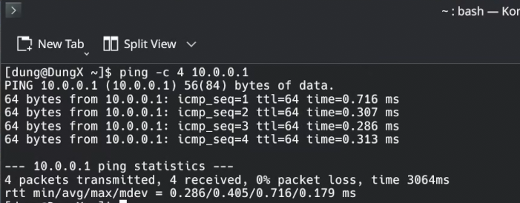

6. Cấu hình vùng DMZ và chuẩn bị máy chủ DMZ-Web
- Trên giao diện WebGUI của pfSense, truy cập Interfaces → Assignments, thêm card mạng thứ ba vào hệ thống với tên logic ban đầu là OPT1.
- Truy cập Interfaces → OPT1, tích chọn Enable interface, đổi tên mô tả (Description) thành DMZ, chọn kiểu cấu hình Static IPv4 và đặt địa chỉ IPv4 là 172.16.0.1/16, sau đó bấm Save và Apply Changes.
- Khởi tạo máy chủ DMZ-Web (Windows Server độc lập, không join domain, gắn vào mạng dmz-net), đặt địa chỉ IP tĩnh 172.16.0.2/16, Default Gateway 172.16.0.1, cài đặt dịch vụ Web Server (IIS) bằng lệnh PowerShell Install-WindowsFeature Web-Server -IncludeManagementTools và xác nhận dịch vụ hoạt động tại chỗ bằng lệnh curl.exe http://localhost.
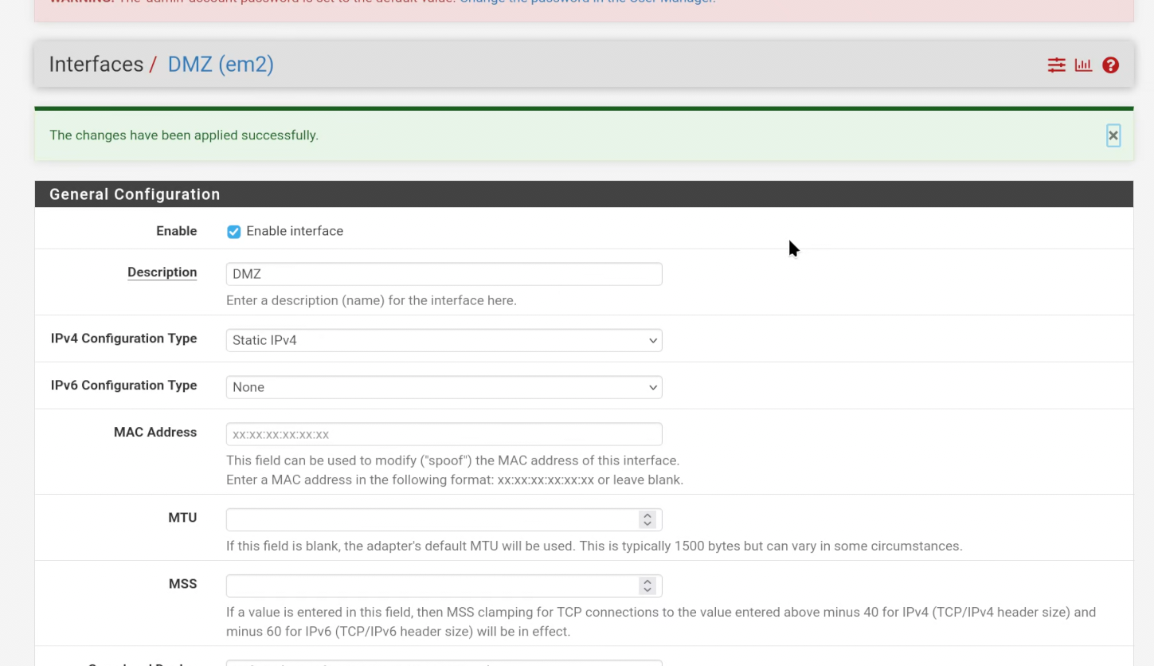
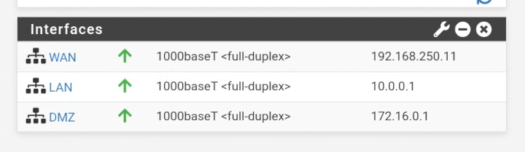

7. Kiểm tra Outbound NAT tự động (Automatic / Hybrid)
- Truy cập Firewall → NAT → Outbound, chuyển chế độ sang Hybrid Outbound NAT rule generation và nhấn Save → Apply Changes.
- Quan sát bảng Automatic Rules bên dưới, xác nhận pfSense đã tự động sinh quy tắc biên dịch địa chỉ nguồn (Outbound NAT) ra cổng WAN cho cả hai dải mạng nội bộ là LAN (10.0.0.0/8) và DMZ (172.16.0.0/16).
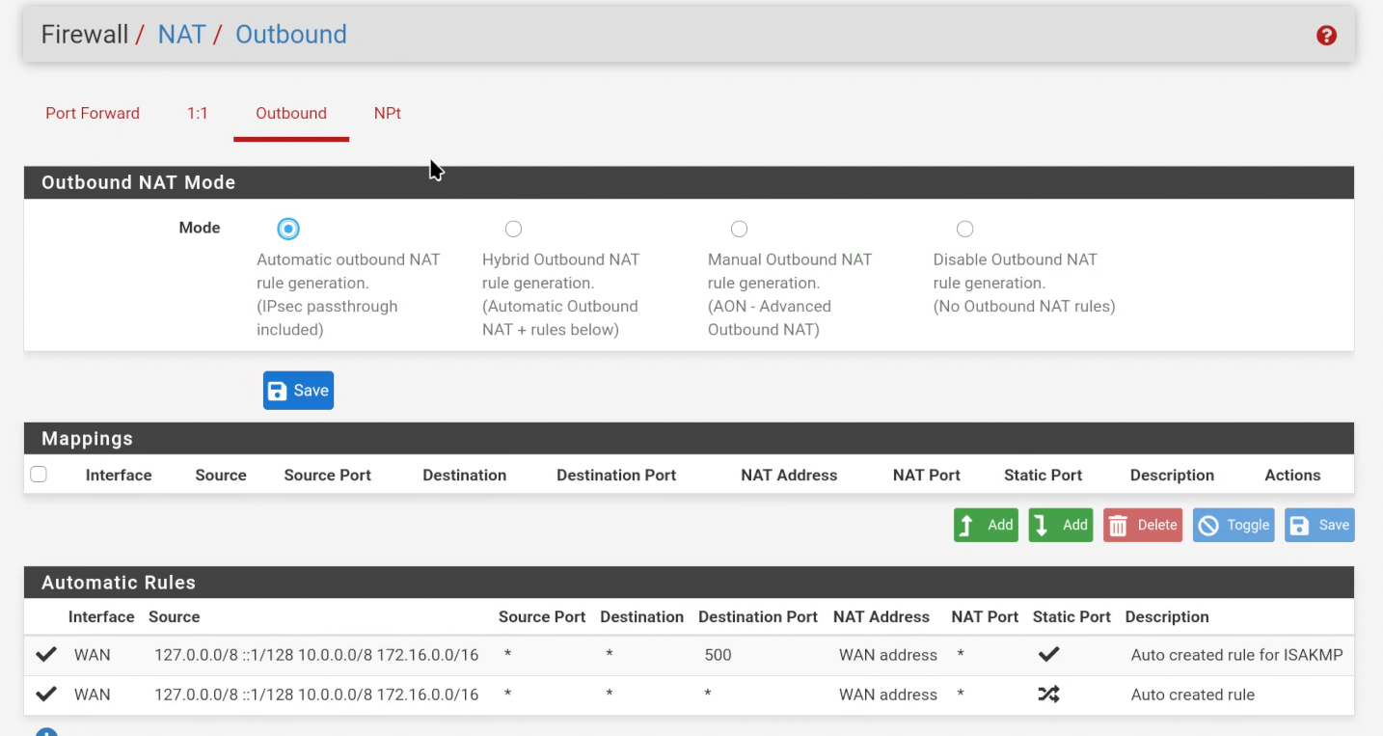

8. Chuẩn hóa Ruleset LAN và tạo Rule nền tảng
- Truy cập Firewall → Rules → LAN, thực hiện vô hiệu hóa (Disable) cả hai rule mặc định Default allow LAN to any rule (IPv4) và Default allow LAN IPv6 to any rule (IPv6), đồng thời giữ nguyên Anti-Lockout Rule để đảm bảo kết nối quản trị WebGUI từ máy thật.
- Truy cập Diagnostics → States → Reset States và nhấn Reset để xóa toàn bộ các kết nối cũ trong bảng trạng thái.
- Quay lại Firewall → Rules → LAN, tạo mới một rule nền tảng do sinh viên tự quản lý với thông số: Action = Pass, Address Family = IPv4, Protocol = Any, Source = LAN subnets, Destination = Any, Description = LAN to Internet rồi nhấn Save → Apply Changes.
- Kiểm tra kết nối Internet của bản thân tường lửa thông qua công cụ Diagnostics → Ping tới google.com.
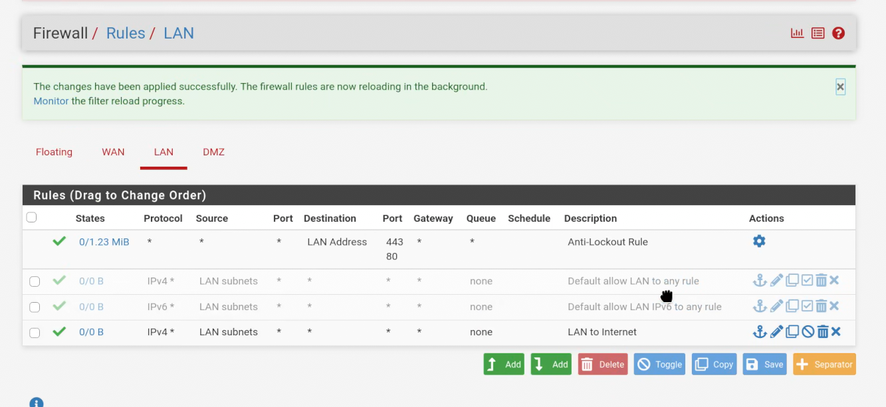

9. Kiểm tra Rule nền tảng từ Domain Controller
- Trạng thái 1 (Khi Rule nền tảng đang BẬT - Enabled): Trên máy Domain Controller (10.0.0.2), mở cửa sổ dòng lệnh thực hiện kiểm thử kết nối IP bằng ping 8.8.8.8, kiểm thử phân giải tên miền bằng nslookup example.com (hoặc Resolve-DnsName example.com) và kiểm thử truy cập web bằng curl.exe -4 -I https://example.com. Cả 3 phép thử đều thành công.
- Trạng thái 2 (Khi Rule nền tảng bị TẮT - Disabled): Vào Firewall → Rules → LAN, bấm Disable rule LAN to Internet (xác nhận cả hai rule Default allow LAN to any vẫn đang Disabled) và nhấn Apply Changes. Tiếp theo vào Diagnostics → States → Reset States để xóa sạch bảng trạng thái cũ. Mở phiên lệnh mới trên Domain Controller và chạy ping 8.8.8.8, kết quả báo Request timed out (100% loss).
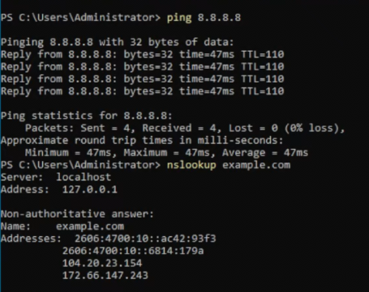
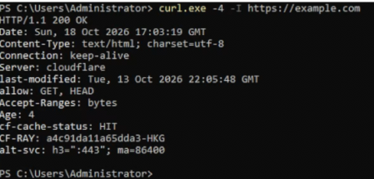
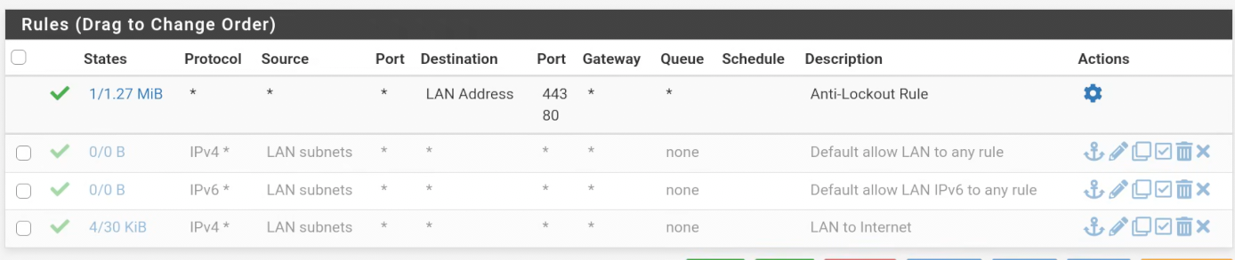
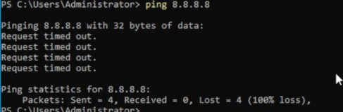
- Kết luận: Khi cả hai rule Default allow LAN to any (IPv4 và IPv6) đã ở trạng thái Disabled, rule nền tảng Pass LAN net → Any do sinh viên tạo bị Disabled và bảng trạng thái (State Table) cũ đã được xóa thông qua Reset States, mọi lưu lượng IPv4 mới khởi tạo từ Domain Controller (10.0.0.2) đi ra Internet đều bị tường lửa pfSense chặn hoàn toàn. Nếu không thực hiện xóa state sau khi tắt rule, các kết nối đã thiết lập trước đó có thể tiếp tục đi qua do cơ chế stateful firewall và làm sai lệch kết quả kiểm thử.

C. BÀI TẬP FIREWALL THEO TÌNH HUỐNG

1. Tình huống 1 — Chặn ICMP nhưng vẫn cho phép Web/DNS
- Cấu hình Rule trên tab LAN: Giữ các rule Default allow LAN to any và rule nền tảng LAN to Internet ở trạng thái Disabled. Thiết lập các rule theo đúng thứ tự từ trên xuống dưới như sau, nhấn Apply Changes và thực hiện Reset States:
Thứ tự | Action | Protocol | Source | Destination | Port | Mục đích
1 | Block | ICMP | LAN net | Any | * | Chặn lệnh ping từ mạng LAN
2 | Pass | TCP/UDP | LAN net | Any | 53 (DNS) | Cho phép phân giải tên miền DNS
3 | Pass | TCP | LAN net | Any | 80, 443 | Cho phép truy cập HTTP/HTTPS
- Hình ảnh cấu hình Rule:
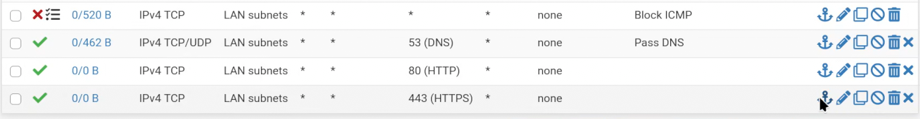
- Hình ảnh kiểm thử:
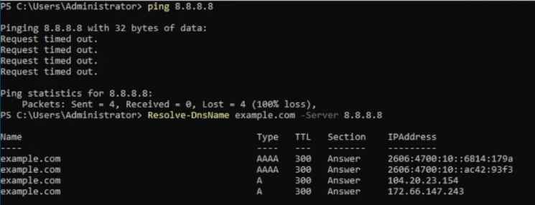
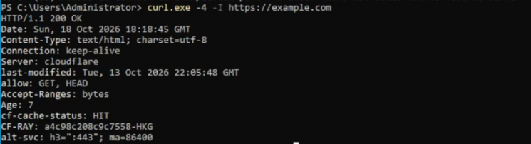
- Giải thích kết quả: Tường lửa pfSense duyệt rule theo thứ tự từ trên xuống (first-match), nên các gói tin ping sử dụng giao thức ICMP từ mạng LAN khớp ngay với rule Block ICMP ở trên cùng và bị loại bỏ. Trong khi đó, lưu lượng truy vấn tên miền (UDP/TCP port 53) và truy cập web HTTPS (TCP port 443) không thuộc giao thức ICMP nên tiếp tục được đối chiếu xuống dưới và được cho phép đi qua bởi hai rule Pass DNS và Pass HTTP/HTTPS.

2. Tình huống 2 — Chỉ cho một host cụ thể ra Internet
- Chuẩn bị và cấu hình Rule trên tab LAN: Khởi động thêm máy trạm thứ hai trong mạng LAN là LAN-Test (Ubuntu Server, IP 10.0.0.3/8, Gateway 10.0.0.1). Vô hiệu hóa các rule của Tình huống 1, tạo mới 2 rule theo thứ tự từ trên xuống dưới, sau đó nhấn Apply Changes và thực hiện Reset States:
Thứ tự | Action | Protocol | Source | Destination | Mục đích
1 | Pass | Any | Single host: 10.0.0.2 | Any | Chỉ cho phép Domain Controller ra Internet
2 | Block | Any | LAN net | Any | Chặn toàn bộ các máy trạm LAN còn lại
- Hình ảnh cấu hình Rule:
- Hình ảnh kiểm thử:
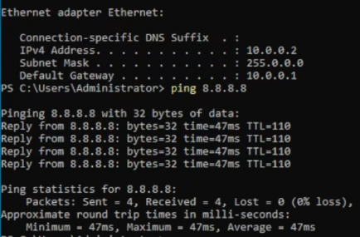
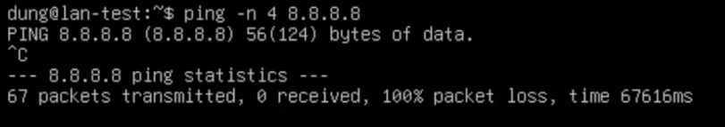
- Giải thích kết quả: Gói tin xuất phát từ máy Domain Controller có địa chỉ IP nguồn 10.0.0.2 khớp với rule Pass 10.0.0.2 → Any đặt ở phía trên nên được phép đi ra Internet. Ngược lại, gói tin từ máy trạm LAN-Test (10.0.0.3) không khớp với điều kiện nguồn 10.0.0.2 nên bị rơi xuống rule Block LAN net → Any ngay bên dưới và bị tường lửa chặn lại.

3. Tình huống 3 — Cô lập DMZ khỏi LAN
- Các bước thực hiện:
  - Loại trừ Windows Firewall trên Domain Controller: Chạy lệnh netsh advfirewall firewall add rule name="LAB-Allow-ICMPv4-Echo" protocol=icmpv4:8,any dir=in action=allow trên PowerShell quyền Administrator của máy Domain Controller (10.0.0.2) để cho phép nhận gói tin ping.
  - Kiểm thử Baseline trước khi chặn: Trên tab Firewall → Rules → DMZ, chỉ bật duy nhất một rule Pass DMZ net → Any, nhấn Apply Changes và Reset States. Từ máy DMZ-Web (172.16.0.2), chạy lệnh ping 10.0.0.2 và xác nhận nhận được phản hồi thành công.
  - Thiết lập Rule cô lập và kiểm thử sau khi chặn: Trên tab Firewall → Rules → DMZ, thêm rule Block DMZ net → LAN net đặt ở phía trên rule Pass DMZ net → Any, nhấn Apply Changes và Reset States:
Thứ tự | Action | Protocol | Source | Destination | Mục đích
1 | Block | Any | DMZ net | LAN net | Cô lập không cho vùng DMZ truy cập vào mạng LAN
2 | Pass | Any | DMZ net | Any | Cho phép vùng DMZ đi ra Internet
- Hình ảnh kiểm thử Baseline (Trước khi thêm rule Block — Bắt buộc):
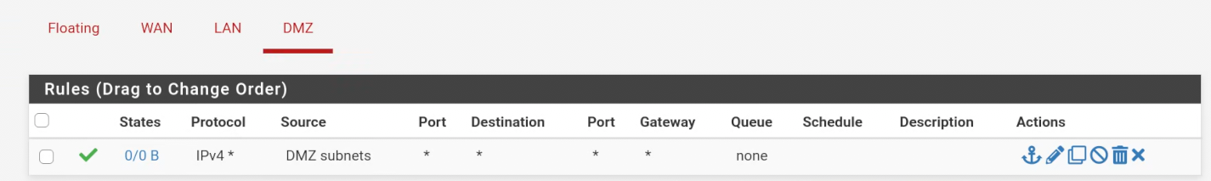
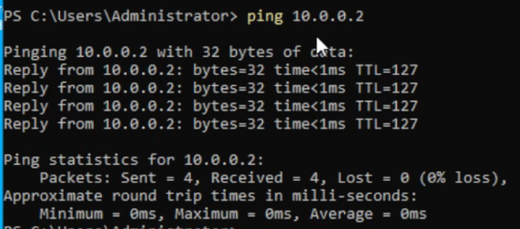
- Hình ảnh cấu hình Rule cô lập:
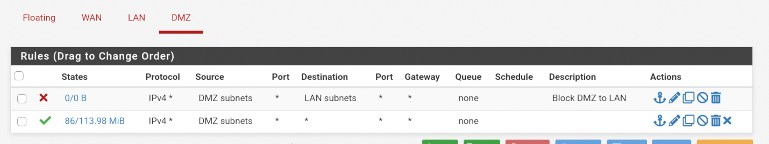
- Hình ảnh kiểm thử sau khi Block (Bắt buộc):
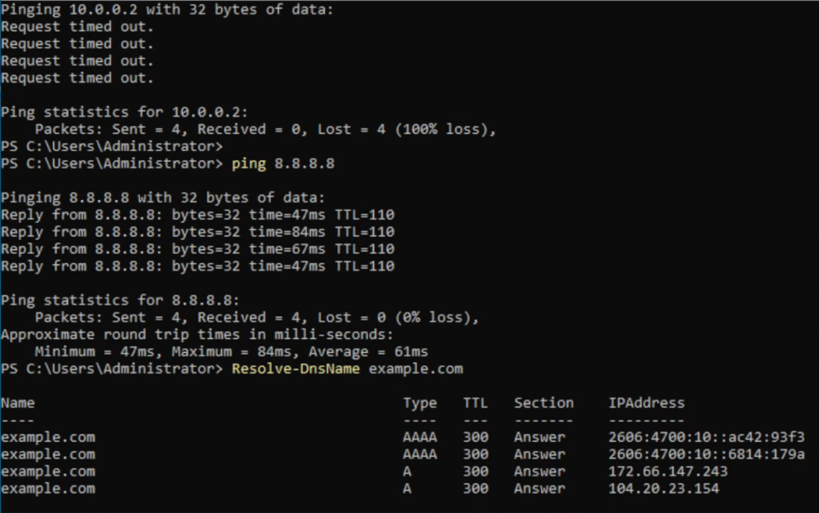
- Giải thích kết quả: Phép thử baseline ban đầu thành công chứng minh định tuyến và Windows Firewall trên Domain Controller đã cho phép gói tin từ DMZ đi tới 10.0.0.2. Sau khi đặt rule Block DMZ net → LAN net lên trên rule Pass DMZ net → Any và xóa state cũ, mọi kết nối từ vùng DMZ (172.16.0.0/16) vào mạng nội bộ LAN (10.0.0.0/8) bị chặn bởi rule đầu tiên, trong khi lưu lượng từ DMZ đi ra Internet (không thuộc đích LAN net) vẫn khớp với rule Pass DMZ net → Any bên dưới và hoạt động bình thường.

4. Tình huống 4 — Port Forward WAN → DMZ
- Cấu hình NAT Port Forward:
  - Xác nhận dịch vụ IIS trên máy DMZ-Web (172.16.0.2) đang hoạt động tại cổng 80 (curl.exe http://localhost).
  - Trên Interfaces → WAN, bỏ tích hai tùy chọn Block private networks và Block bogon networks để phục vụ môi trường lab dùng dải WAN private.
  - Truy cập Firewall → NAT → Port Forward, tạo quy tắc chuyển tiếp cổng với thông số: Interface = WAN, Protocol = TCP, Destination = WAN address, Destination port range = 8080, Redirect target IP = 172.16.0.2, Redirect target port = 80 (HTTP), và Filter rule association = Add associated filter rule. Nhấn Save → Apply Changes và thực hiện Reset States.
- Hình ảnh cấu hình Rule Port Forward & WAN Rule:
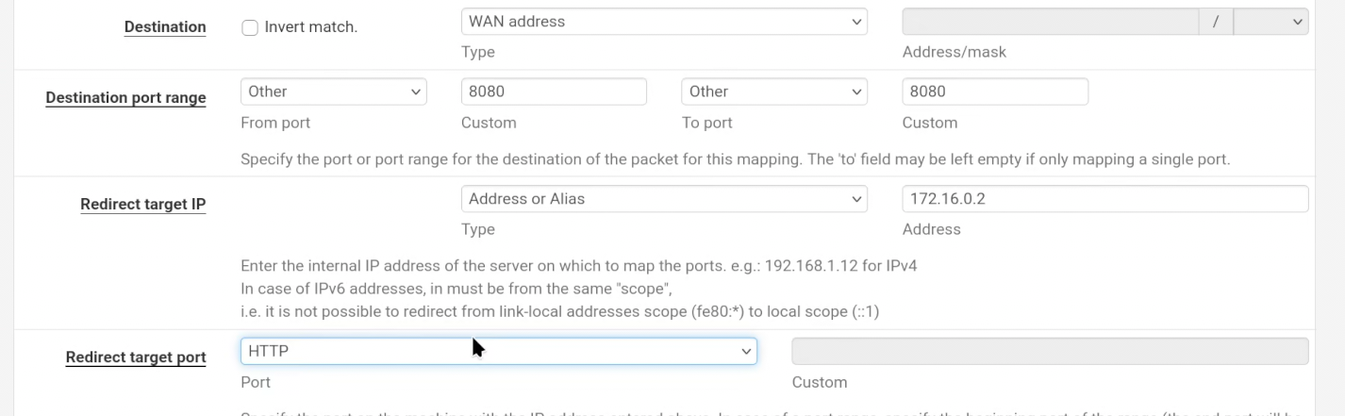
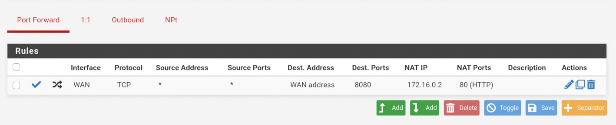
- Hình ảnh kiểm thử:
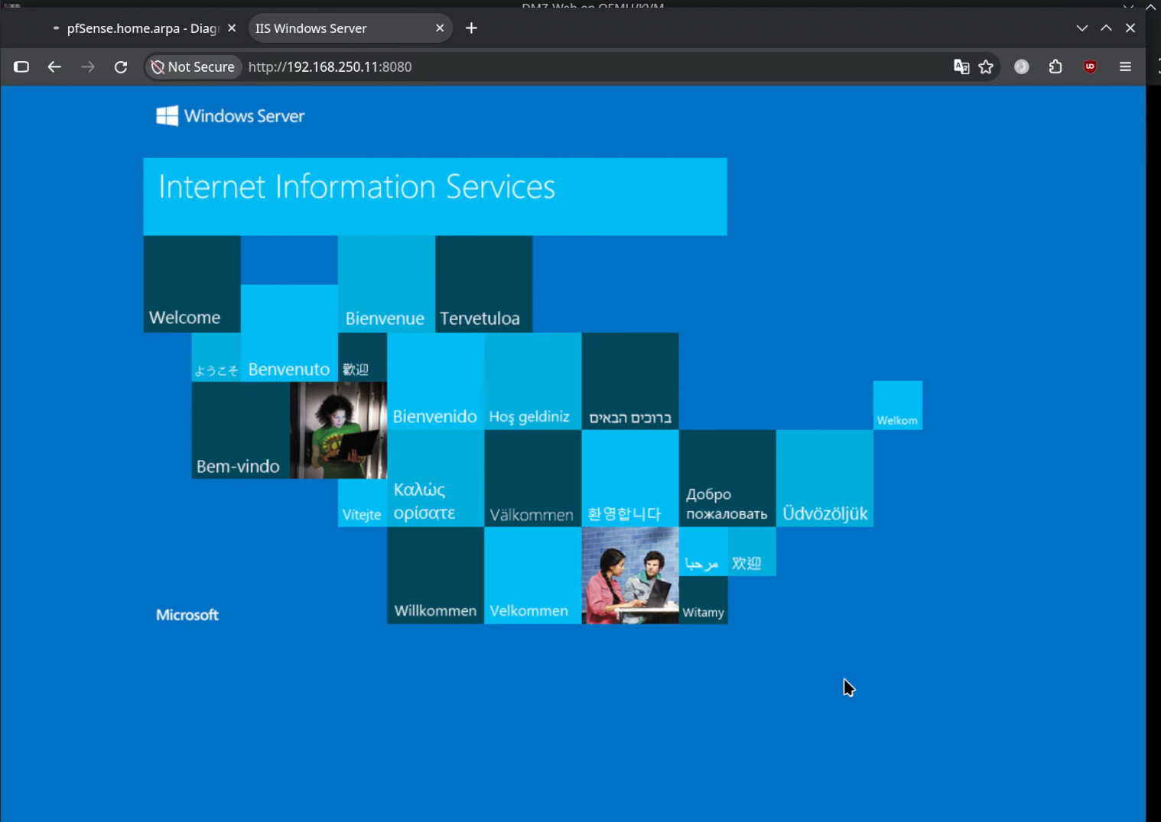
- Giải thích kết quả: Khi máy thật gửi yêu cầu HTTP đến địa chỉ IP cổng WAN của pfSense tại port 8080, cơ chế Port Forward (Destination NAT) sẽ dịch địa chỉ đích và cổng đích của gói tin thành 172.16.0.2:80, đồng thời filter rule đi kèm trên cổng WAN cho phép luồng kết nối này đi qua tường lửa vào máy chủ DMZ-Web. Nhờ đó, người dùng bên ngoài chỉ cần truy cập qua IP WAN mà không cần lộ cấu trúc mạng nội bộ hay mở kết nối trực tiếp vào vùng LAN.

5. Tình huống 5 — Bật Logging và đọc Firewall Log
- Các bước thực hiện:
  - Mở chỉnh sửa rule Block quan trọng (như rule Block DMZ to LAN trên tab DMZ hoặc Block ICMP trên tab LAN), tại mục Extra Options tích chọn ô Log packets that are handled by this rule, sau đó nhấn Save → Apply Changes.
  - Thực hiện gửi lưu lượng mạng vi phạm rule (chạy lệnh ping 10.0.0.2 từ máy DMZ-Web 172.16.0.2) để tạo các gói tin bị chặn.
  - Truy cập Status → System Logs → Firewall để kiểm tra các bản ghi nhật ký vừa được tạo ra.
- Hình ảnh cấu hình bật Logging trên Rule:
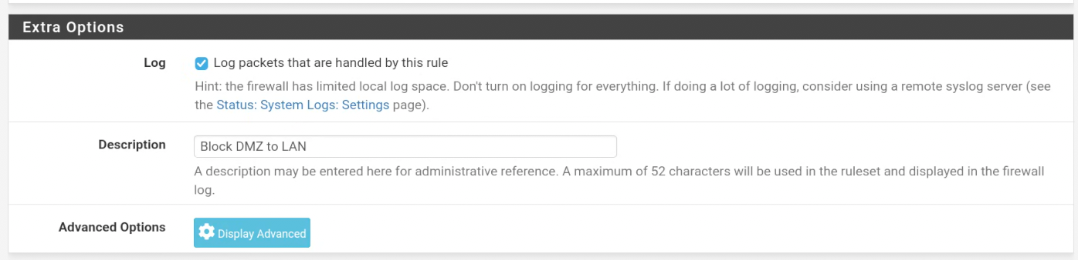
- Hình ảnh kiểm thử Firewall Log:
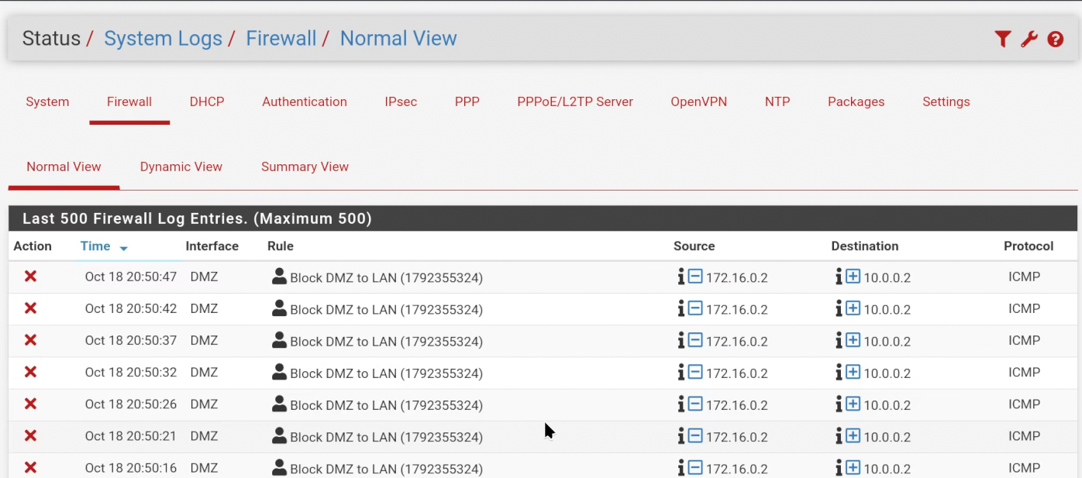
- Giải thích kết quả: Khi tùy chọn ghi nhật ký (logging) được kích hoạt trên rule Block, mỗi gói tin mới vi phạm chính sách và bị rule đó xử lý đều được pfSense ghi lại chi tiết trong Firewall Log (gồm thời gian, interface, IP nguồn, IP đích và giao thức). Việc đối chiếu bản ghi log với bảng trạng thái (Diagnostics → States) giúp quản trị viên xác định chính xác gói tin đang bị chặn bởi rule nào trên tường lửa hay đã được cho phép đi qua.

D. TRẢ LỜI CÂU HỎI
Câu 1. Phân biệt vai trò của NAT và firewall rule trong mô hình.
- Trả lời:
  - NAT (Network Address Translation): Có vai trò biên dịch địa chỉ IP và số hiệu cổng của gói tin khi đi qua bộ định tuyến/tường lửa. Cụ thể trong bài lab, Outbound NAT dịch địa chỉ IP riêng tư của mạng LAN (10.0.0.0/8) và DMZ (172.16.0.0/16) sang địa chỉ IP cổng WAN của pfSense để các máy nội bộ có thể giao tiếp với Internet, còn Port Forward (Inbound DNAT) dịch yêu cầu gửi tới WAN_IP:8080 về địa chỉ máy chủ DMZ-Web (172.16.0.2:80).
  - Firewall Rule (Quy tắc tường lửa): Có vai trò kiểm soát truy cập (Access Control), quyết định cho phép (Pass) hay chặn (Block/Reject) luồng dữ liệu đi qua các interface dựa trên địa chỉ nguồn, địa chỉ đích, giao thức và cổng dịch vụ.
  - Điểm khác biệt cốt lõi: NAT chỉ làm nhiệm vụ định tuyến/chuyển đổi địa chỉ chứ bản thân NAT không tự động cấp quyền cho gói tin đi qua tường lửa (ví dụ: vùng DMZ dù đã có Automatic Outbound NAT nhưng vẫn không thể ra Internet nếu chưa cấu hình rule Pass trên tab DMZ; hoặc Port Forward trên WAN phải có filter rule đi kèm mới hoạt động).
Câu 2. Vì sao nên tách máy chủ Web/Mail/FTP vào DMZ thay vì đặt trong LAN?
- Trả lời:
  - Các máy chủ cung cấp dịch vụ công khai như Web, Mail, FTP phải mở cổng đón nhận các kết nối từ mạng bên ngoài (Internet/WAN) thông qua cơ chế Port Forward nên có nguy cơ bị rà quét lỗ hổng và tấn công xâm nhập cao hơn rất nhiều so với máy trạm nội bộ.
  - Nếu đặt các máy chủ này chung trong vùng mạng LAN (10.0.0.0/8), khi máy chủ Web bị kẻ tấn công chiếm quyền điều khiển, kẻ tấn công sẽ nằm ngay trong mạng nội bộ và có thể tấn công ngang hàng (lateral movement) trực tiếp sang các hệ thống trọng yếu như Domain Controller (10.0.0.2) hoặc máy trạm người dùng mà không bị tường lửa ngăn chặn.
  - Việc tách máy chủ ra vùng DMZ riêng biệt (172.16.0.0/16) và thiết lập rule cô lập Block DMZ net → LAN net trên pfSense đảm bảo rằng ngay cả khi máy chủ DMZ bị xâm phạm, kẻ tấn công vẫn bị cô lập hoàn toàn, không thể truy cập ngược vào vùng mạng LAN nội bộ.
Câu 3. Nếu rule Block nằm dưới một rule Pass tổng quát thì kết quả có thể như thế nào?
- Trả lời:
  - Tường lửa pfSense đánh giá các quy tắc trong bảng rule theo thứ tự từ trên xuống dưới (top-down) và áp dụng quy tắc khớp đầu tiên (first-match).
  - Nếu một rule Block cụ thể (ví dụ Block ICMP hoặc Block DMZ net → LAN net) bị đặt nằm bên dưới một rule Pass tổng quát (ví dụ Pass LAN net → Any hoặc Pass DMZ net → Any), các gói tin đi vào sẽ khớp ngay với rule Pass tổng quát ở phía trên và được cho phép đi qua ngay lập tức.
  - Kết quả là rule Block nằm bên dưới sẽ không bao giờ được xét tới (bị vô hiệu hóa về mặt logic), dẫn đến lưu lượng cần chặn vẫn đi qua được tường lửa.
Câu 4. Muốn chặn ping nhưng vẫn cho truy cập web, cần cấu hình các rule nào?
- Trả lời: Để chặn lệnh ping nhưng vẫn đảm bảo người dùng truy cập được các trang web bằng tên miền, cần vô hiệu hóa rule Pass LAN net → Any tổng quát và cấu hình các rule trên tab LAN theo đúng thứ tự từ trên xuống dưới như sau:
  - Rule 1 (Chặn Ping): Action = Block, Protocol = ICMP, Source = LAN net, Destination = Any (Bắt buộc đặt ở trên các rule Pass để chặn gói tin ICMP).
  - Rule 2 (Cho phép phân giải tên miền DNS): Action = Pass, Protocol = TCP/UDP, Source = LAN net, Destination = Any, Destination Port = 53 (DNS).
  - Rule 3 (Cho phép truy cập Web HTTP/HTTPS): Action = Pass, Protocol = TCP, Source = LAN net, Destination = Any, Destination Port = 80 (HTTP) và 443 (HTTPS). (Sau khi áp dụng cần thực hiện Reset States để xóa các phiên kết nối cũ).
Câu 5. Logging của firewall giúp ích gì trong xử lý sự cố?
- Trả lời:
  - Xác định chính xác nguyên nhân mất kết nối: Khi một dịch vụ mạng không hoạt động, việc kiểm tra Status → System Logs → Firewall giúp người quản trị biết ngay gói tin có thực sự bị chặn bởi một rule trên pfSense hay không, và cụ thể là bị chặn bởi rule nào, trên interface nào (WAN, LAN, hay DMZ).
  - Khoanh vùng lỗi hệ thống: Nếu đã bật logging cho các rule Block nhưng không thấy bản ghi chặn trong Firewall Log (hoặc khi kiểm tra Diagnostics → States thấy đã có state cho phép luồng dữ liệu đó đi qua), quản trị viên có thể loại trừ nguyên nhân do tường lửa pfSense và tập trung kiểm tra các thành phần khác như DNS, bảng định tuyến, tường lửa nội bộ trên máy đích (Windows Firewall) hoặc trạng thái dịch vụ (như IIS).
  - Giám sát an ninh: Hỗ trợ phát hiện sớm các hành vi truy cập trái phép (ví dụ máy trong vùng DMZ cố tình quét hoặc kết nối trái phép sang vùng LAN).
Câu 6. Nêu ít nhất ba biện pháp hardening cho pfSense trong mô hình này.
- Trả lời:
Dựa trên mô hình thực hành, các biện pháp gia cố bảo mật (hardening) quan trọng cho tường lửa pfSense bao gồm:
  - Thay đổi thông tin đăng nhập mặc định và giới hạn quyền quản trị WebGUI: Đổi mật khẩu mặc định (admin/pfsense) ngay trong bước cài đặt ban đầu, sử dụng giao thức HTTPS cho WebConfigurator và chỉ cho phép truy cập giao diện quản trị từ mạng quản trị nội bộ, tuyệt đối không mở quyền truy cập WebGUI từ cổng WAN.
  - Áp dụng nguyên tắc đặc quyền tối thiểu (Least Privilege) trên bảng Rule: Vô hiệu hóa các rule mặc định mở rộng (Default allow LAN to any cho cả IPv4 và IPv6), thay bằng các rule chỉ định rõ giao thức và cổng dịch vụ cần thiết (như DNS port 53, HTTP/HTTPS port 80/443) và cô lập chặt chẽ vùng DMZ không cho truy cập ngược vào LAN (Block DMZ net → LAN net).
  - Bật bộ lọc mạng riêng tư và mạng Bogon trên cổng WAN khi triển khai thực tế: Kích hoạt lại hai tùy chọn Block private networks (RFC 1918) và Block bogon networks trên interface WAN khi đưa hệ thống ra môi trường Internet-facing để chống giả mạo địa chỉ IP (IP spoofing).
  - Cập nhật phiên bản hệ thống và bật ghi nhật ký (Logging): Sử dụng phiên bản pfSense hiện hành có đầy đủ bản vá bảo mật khi đưa vào vận hành thực tế (không dùng bản cũ 2.7.2 cho môi trường production) và bật tính năng Logging trên các rule chặn quan trọng để giám sát sự cố.

